抚顺望花抚顺瑞华纤维有限公司

“5·11”火灾事故调查报告

2026年5月11日9时45分许，在抚顺市望花区鞍山路西段54号的抚顺瑞华纤维有限公司厂区中间罐区，因焊工违规动火作业导致发生一起火灾事故，事故未造成人员伤亡，直接经济损失约21.05万元。
事故发生后，按照市政府提级调查要求，依据《中华人民共和国安全生产法》《生产安全事故报告和调查处理条例》等法律法规，市政府成立了由市应急局牵头，市公安局、市总工会、市消防救援局、市生态环境局、望花区政府组成的抚顺望花抚顺瑞华纤维有限公司“5·11”火灾事故调查组（以下简称“事故调查组”），开展事故调查工作，事故调查组聘请了有关专家参与调查，市纪委监委全程监督。
事故调查组坚持“科学严谨、依法依规、实事求是、注重实效”和“四不放过”的原则，通过现场勘察、查阅资料、对相关人员询问、收集有关物证和书证，查清了事故发生的经过、原因和应急处置情况，认定了事故的性质和责任，提出了对责任人员、责任单位的处理建议，事故整改及防范措施。
经调查认定，“5·11”事故是一起企业停产检修期间安全管理不到位，焊工违规动火作业造成的无人员伤亡、直接经济损失小于100万元的生产安全责任事故。现将有关情况报告如下：
- 事故基本情况

（一）事故单位概况
抚顺瑞华纤维有限公司，公司统一社会信用代码：912104046768672450；法定代表人：孙恒（实际未参与企业管理），实际负责人：张绍营，总经理：孟振业；企业类型：有限责任公司(自然人投资或控股的法人独资)；成立时间：2008年7月16日；营业期限：2008年7月16日至2028年7月15日；地址：望花区田屯街；注册资本：1000万元；经营范围：假发用纤维系列产品、纺织用腈氯纶系列产品（包括人造毛皮用纤维）与阻燃活性纤维的科研、生产与销售；机械设备租赁、厂房租赁。登记机关：抚顺市望花区市场监督管理局。
危险化学品安全使用许可证证书编号：辽抚危化使用字〔2024〕000006号；许可范围：使用危险化学品从事生产；地址：抚顺市望花区鞍山西路54号；使用品种：丙烯腈（使用量3000吨/年）；有效期：2024年7月1日至2027年6月30日；发证机关：抚顺市应急管理局。
抚顺瑞华纤维有限公司总经理为孟振业（安全生产资格齐全且在有效期内），公司未设置安全、生产副经理，公司设有生产部、安全部等部门，生产部下辖8个车间,包括事发化工车间、维修车间。2026年3月25日起抚顺瑞华纤维有限公司停产检修。

（二）有关人员概况
1.刘江，抚顺瑞华纤维有限公司焊工，事发当日使用火焊施工作业。特种作业操作证证号：T210404197505180018；作业类别：焊接与热切割作业；操作项目：熔化焊接与热切割作业；有效期限：2020年6月2日至2026年6月1日；签发机关：辽宁省应急管理厅。
2.张德成，抚顺瑞华纤维有限公司管工，事发当日现场辅助作业。
3.张红岩，抚顺瑞华纤维有限公司化工车间主任（事发车间主任），主持该部门日常工作。
4.郑忠华，抚顺瑞华纤维有限公司维修车间主任，主持该部门日常工作。
5.岳振平，抚顺瑞华纤维有限公司生产部部长，主持该部门日常工作。
6.肖跃，抚顺瑞华纤维有限公司安全部部长，负责公司安全生产管理工作，4月16日起因工伤休息，事发当日未在岗。
7.武俊明，抚顺瑞华纤维有限公司安全员，事发当日在岗，负责公司现场安全生产的管理工作。
8.李旭，抚顺瑞华纤维有限公司安全员，事发当日放假，负责公司的安全教育培训工作。

（三）企业产品及原辅料、生产工艺概况

抚顺瑞华纤维有限公司主要生产产品为腈氯纶纤维，腈氯纶纤维不属于危险化学品。生产原辅料主要包括丙烯腈、1,1-二氯乙烯、丙烯酸甲酯、N,N-二甲基甲酰胺、2,2’-偶氮二异丁腈、五氧化二锑、液氨、天然气等十余种，原辅料中涉及多种危险化学品，其中丙烯腈、液氨、天然气、和2,2’-偶氮二异丁腈为国家重点监管的危险化学品。生产过程主要反应是聚合反应，聚合反应属于国家重点监管的危险化工工艺。厂区内存在1处二级危险化学品重大危险源（原料罐区)、1处三级危险化学品重大危险源（中间罐区）和1处四级危险化学品重大危险源（聚合厂房）。

丙烯腈（ACN）
偏二氯乙烯（VDC）
丙烯酸甲酯（MA）
N,N-二甲基甲酰胺（DMF）
脱单体工段未反应单体
丙烯腈（ACN）
丙烯酰胺甲基丙烷磺酸钠（SAMPS）
V聚合
S聚合
脱单
纺丝
浓缩
汽提
脱酸
脱氨
DMF储罐
拉伸
热处理
短纤
上油
切断
卷曲

图1 生产工艺图
- 事故经过、报告、应急处置等情况

（一）事故发生经过
2026年3月25日，抚顺瑞华纤维有限公司停产检修。2026年5月9日，化工车间主任张红岩口头告知刘江该车间的中间罐水管出现滴漏，需对水管进行维修，并带刘江到该车间现场查看，安排5月11日进行作业，两人均未就此次中间罐水管维修作业通知其他领导、同事。
2026年5月11日8时10分，维修车间主任郑忠华组织维修部门人员召开早班会，刘江、张德成正常参加了早班会，早班会上未交待此次水管维修作业。8时50分，郑忠华去参加公司每周车间主任安全生产调度例会。期间，刘江、张德成未上报作业，自行到中间罐区进行水管维修作业，到达现场后刘江先断开水管，但未确定水管阀门是否关闭，准备将铁管腐蚀的部分切割下来，接上预制管，因水封罐液位通过补水管部分排空，补水阀门未完全关闭，且储罐氮气保护已停止运行，补水管、水封罐、T301罐气相管线形成了爆炸混合气体。9时45分，刘江进行火焊切割，发生闪爆继而引发T301罐内物料起火，随后刘江、张德成撤离现场。

（二）事故报告情况
9时45分，抚顺瑞华纤维有限公司厂区中间罐发生火灾事故。
9时48分，抚顺瑞华纤维有限公司安全员武俊明拨打119消防救援电话。
9时49分，抚顺瑞华纤维有限公司总经理孟振业电话报告望花区应急局发生事故，同时现场人员电话报告市生态环境局望花分局发生事故。

（三）应急处置情况
10时许，望花区政府领导、望花区应急局、市生态环境局望花分局、沈抚示范区滨河路消防救援站陆续抵达现场开展救援。
10时20分许，市政府领导、市应急局、市公安局、市消防救援局、市生态环境局陆续抵达现场，现场成立指挥部开展应急处置。
10时28分许，省消防救援局增派的96名消防救援人员、19辆消防车赶赴增援。
15时10分许，现场明火被扑灭，过火面积约10平方米，无人员伤亡。
（四）事发后生态环境情况
事发后，市生态环境局第一时间组织公司及专家研判，要求企业关闭雨水阀门，防止消防废水进入外环境，并打开应急事故池阀门接收消防产生的废水。12时20分组织监测人员设置上风向、下风向1号、下风向2号、敏感点等4个空气监测点位进行大气监测。截止事故救援结束，消防废水未进入外环境，各大气监测点位，氯化氢、氰化氢、氯气等监测结果均未检出。约1000m³消防废水全部进入应急事故池，未对外环境造成影响。应急事故池3000m³可满足消防废水收集需求。同时，已组织人员配齐潜水泵、管线、吸污车，以防止下一步应急事故池废水无法容纳后，对消防废水进行转运。

（五）技术鉴定情况

事故调查期间，事故调查组聘请的有关专家组成专家组对抚顺瑞华纤维有限公司事故发生原因等情况进行分析，有关鉴定情况如下：
1.装置设计及评价情况

查阅抚顺瑞华纤维有限公司有关设计资料，该公司腈氯纶装置是于1988年化工部第一设计院设计的，并于2004年4月19日通过装置安全验收，事故装置经过有资质单位正规设计。

2024年6月28日由辽宁力康职业卫生与安全技术咨询服务有限公司出具的《抚顺瑞华纤维有限公司安全评价报告》通过了审批，抚顺瑞华纤维有限公司具备安全生产条件。
2.中间罐区防护设置情况
抚顺瑞华纤维有限公司DCS系统对中间罐区各储罐液位及控制和输送泵运行状态（启动/停止）进行严密监控，T-301、T-302A/B、T-652配备氮封系统，T-652并入了SIS安全系统；消防方面，中间罐区配备了两台移动式灭火器、8个消防栓、消防水喷淋系统。同时，现场各区域配置可燃、有毒监测报警器系统。
3.起火物料性质

起火物料为混合液（丙烯腈约20%、偏二氯乙烯约18%、丙烯酸甲酯约0.25%），混合液理化性质：丙烯腈，高度易燃，蒸汽与空气能形成爆炸性混合物，遇明火、高热易引起燃烧或爆炸，并放出有毒气体，与氧化剂、强酸、强碱、胺类、溴反应剧烈，在高温下可发生聚合反应；偏二氯乙烯，易燃，其蒸汽与空气可形成爆炸性混合物，遇高热、明火能引起燃烧爆炸，受高热分解产生有毒的腐蚀性烟气，与氧化剂接触发生猛烈反应，蒸汽比空气重，沿地面扩散并易积存于低洼处，遇火源会着火回燃；丙烯酸甲酯，易燃，其蒸汽与空气混合可形成爆炸性混合物，遇明火、高温易引起燃烧爆炸，与氧化剂能发生强烈反应，容易自聚，聚合反应随着温度的上升而明显加剧，其蒸汽比空气重，沿地面扩散并易积存于低洼处，遇火源会着火回燃。
4.现场勘查情况

抚顺瑞华纤维有限公司中间罐区位于厂区中部，占地面积约700㎡，共设置8座储罐，包括2座120m³混合液储罐、1座50m³混合液储罐、1座50m³清洗液储罐、1座50m³DMF50%储罐、1座50m³DMF99.9%储罐、1座50m³回收清洗液储罐、1座10m³纯DMF储罐。事故起火储罐为50m³混合液储罐（丙烯腈约20%、偏二氯乙烯约18%、丙烯酸甲酯约0.25%），该罐为固定顶储罐，设置氮气保护管线，操作条件常温、常压。
事故火灾点火源位于中间罐区西侧防火堤外水封罐的补水管线处，因水封罐液位通过补水管部分排空、补水阀门未完全关闭，事故前储罐氮气保护已停止运行，补水管、水封罐、T301罐气相管线形成的爆炸混合气体被焊工刘江使用的火焊引爆，继而引发T301罐内物料起火。

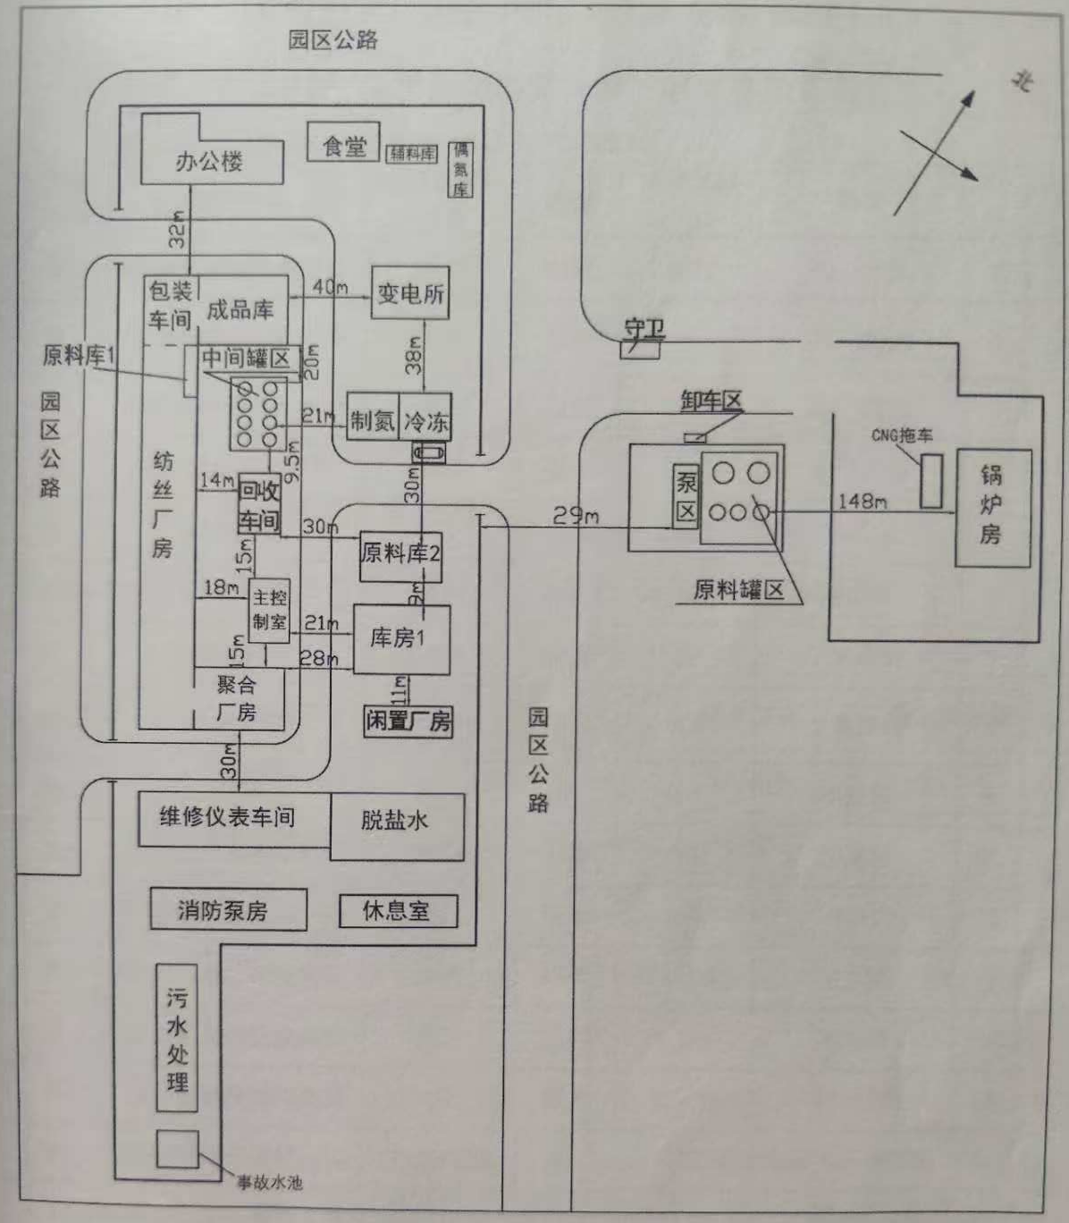

图2 企业平面布置图

T302B 120m³
T651
50m³
T654
50m³
T303
50m³
T652
50m³
起火储罐

T301
50m³
北
10m³
T302A 120m³
T655

图3中间罐区平面图

闪爆点火源位置
放空线
氮气气相线
运行时液位

事故时液位

回水管线
补水管线
T302A罐
T302B罐
补水槽
T301着火罐
爆炸混合气体空间

图4 闪爆及起火示意图

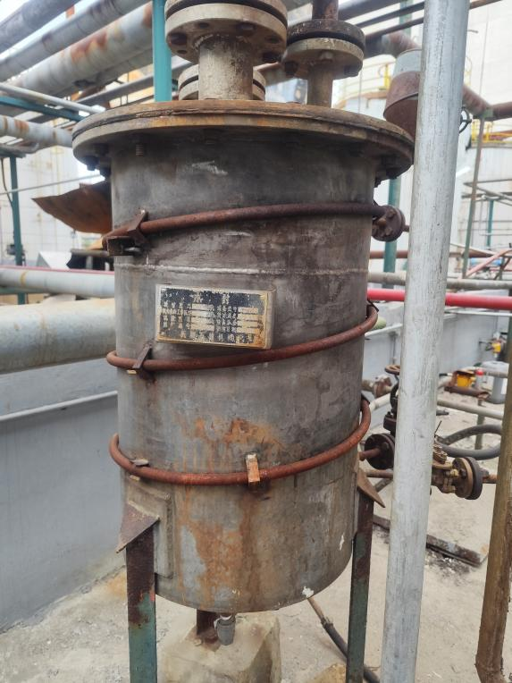

图5 水封罐
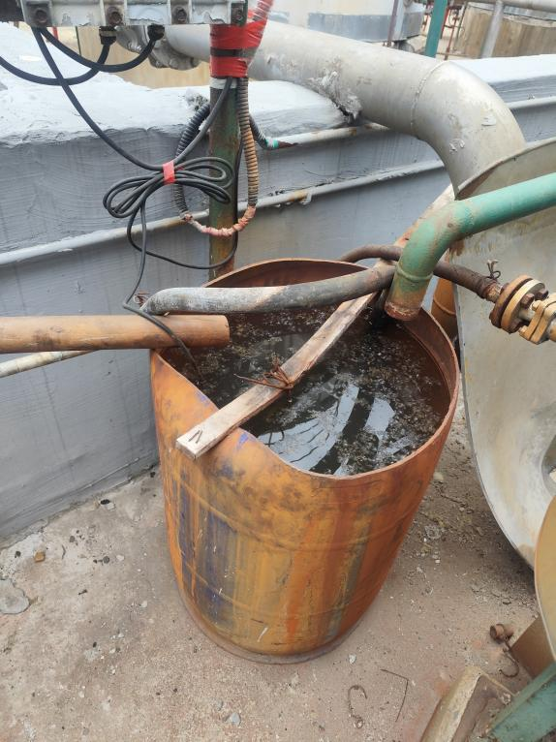

图6 补水槽

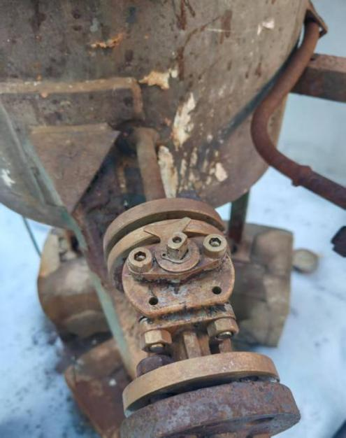
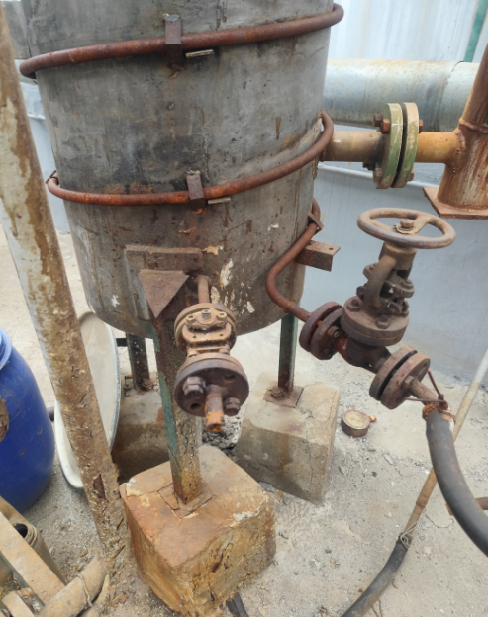
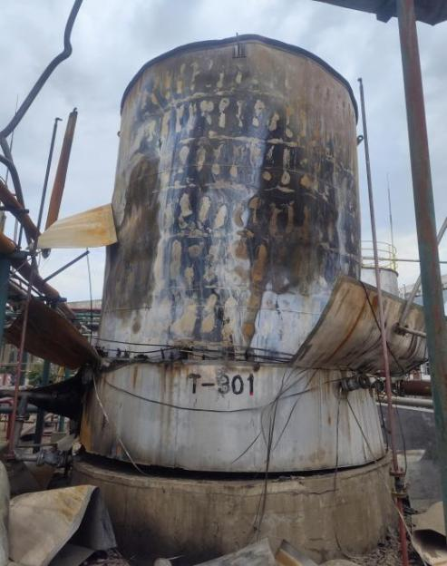
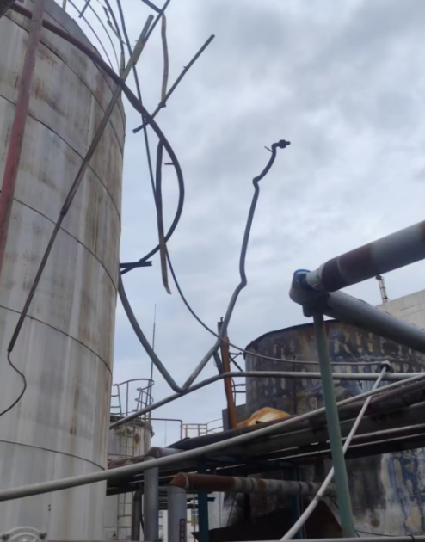
未完全关闭的补水阀
闪爆的点火源位置
起火T301罐
闪爆变形的气相管线

图6组 事故现场图

图7组 事故现场图组
三、事故造成的人员伤亡和经济损失情况

此起火灾事故未造成人员伤亡，直接经济损失约21.05万元。

四、事故发生原因和事故性质

（一）直接原因
抚顺瑞华纤维有限公司停产检修期间，水封罐补水停止，补水管阀门未完全关闭，导致补水管--水封罐--T301罐气相管线-T301罐内充满达到爆炸极限的可燃气体，焊工刘江违规用火焊切割补水管时，明火引爆T301罐可燃气体发生闪爆，继而引发T301罐内物料起火。

（二）间接原因
1.抚顺瑞华纤维有限公司安全生产主体责任悬空，对罐区危险区域动火作业管理缺失，危险作业安排随意，仅口头直接安排焊工作业，未履行审批程序，作业现场无监督管理。
2.抚顺瑞华纤维有限公司员工安全意识淡薄，严重违反动火作业规定，对危险作业无安全风险辨识，未采取安全管控措施，作业期间未佩戴安全帽等防护用品。
3.抚顺瑞华纤维有限公司安全监督管理不力，安全管理力量薄弱，未配备安全副经理、生产副经理，安全部部长因工伤休假，一名安全员放假，检修作业安全管理松懈，危险作业管理制度落实不到位。

（三）事故性质
经调查认定，抚顺瑞华纤维有限公司“5·11”火灾事故是一起生产安全责任事故。

五、对事故责任人员、责任单位的处理建议

抚顺瑞华纤维有限公司及实际负责人、总经理等有关人员，安全生产主体责任落实不到位，安全监督管理不力，对罐区危险区域动火作业管理缺失，危险作业安排随意，仅口头直接安排焊工作业，未履行审批程序，作业现场无监督管理，依据《安全生产违法行为行政处罚办法》第七十三条第（一）项[]，建议由望花区应急局对其给予行政处罚。

六、事故整改及防范措施
一是抚顺瑞华纤维有限公司要落实好安全生产主体责任，依法强化危险作业管理，严格执行危险作业管理制度，严禁违规动火作业，所有动火作业必须严格按照审批流程执行，坚决杜绝各类违章行为。
二是抚顺瑞华纤维有限公司要健全安全生产管理架构，补齐安全副经理、生产副经理等关键管理人员，压实全员安全生产责任，确保安全管理岗位人员在岗履职，强化停产检修全过程安全管控，加大检修作业现场安全巡查力度，全面筑牢企业安全防线。
三是抚顺瑞华纤维有限公司要加强对作业人员的安全教育培训和行为管控，提升全员安全风险防范意识，督促全员规范佩戴劳保用品，危险作业前必须完成安全风险辨识并落实好安全防护措施。
四是望花区应急局要举一反三，深刻吸取事故教训，在全区内开展危险作业专项整治行动，督促企业落实好安全风险分级管控和隐患排查治理双重预防机制，严防类似事故发生。

[]《安全生产违法行为行政处罚办法》第七十三条 生产经营单位及其主要负责人或者其他人员有下列行为之一的，给予警告，并可以对生产经营单位处1万元以上5万元以下的罚款，对其主要负责人、其他有关人员处1000元以上2万元以下的罚款：（一）违反操作规程或者安全管理规定作业的；

